ИНСТАЛАЦИОННА СХЕМА
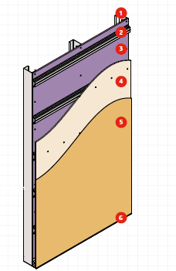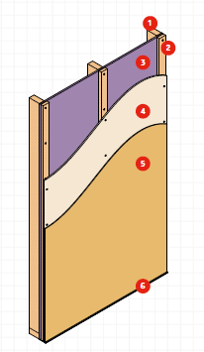

ВЕНТИЛИРУЕМА ФАСАДА С МЕТАЛНА ВЕНТИЛИРУЕМА ФАСАДА С ДЪРВЕНА
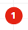
НОСЕЩА КОНСТРУКЦИЯ НОСЕЩА КОНСТРУКЦИЯ
Лека стоманена рамка Носеща дървена рамка
Перфорирани профили с цел осигуряване 60 x 30мм дървена летва с цел осигуряване
пространство за вентилация пространство за вентилация
Хидрофобни плоскости за основа - 12,5mm Хидрофобни плоскости за основа - 12,5mm
10мм фиброциментова плоскост 10мм фиброциментова плоскост
Мазилкова система одобрена от съответния Мазилкова система одобрена от съответния
производител за полагане върху фиброциментови производител за полагане върху
плоскости фиброциментови плоскости
ПВЦ / Алуминиев профил от системното решение ПВЦ / Алуминиев профил от системното решение
на производителя на мазилката на производителя на мазилката
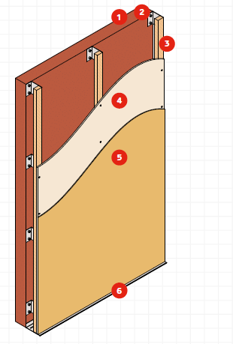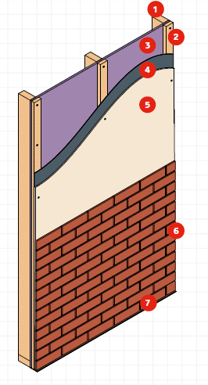

РЕКОНСТРУКЦИЯ НА СЪЩЕСТВУВАЩА ФАСАДА ВЕНТИЛИРУЕМА ФАСАДА ОТ КЛИНКЕРНИ ПЛОЧИ ВЪРХУ
ФИБРОЦИМЕНТОВИ ПЛОСКОСТИ
Съществуваща фасадна мазилка Скара от дървени греди
Регулируема конзола 60 x 30мм дървена летва с цел осигуряване
60 x 30мм дървена летва с цел осигуряване пространство за вентилация
пространство за вентилация Хидрофобни плоскости за основа - 12,5mm
10мм фиброциментова плоскост Пародифузно фолио
Мазилкова система одобрена от съответния 10мм фиброциментова плоскост
производител за полагане върху фиброциментови Система от клинкерни плочи Stroeher
плоскости
ПВЦ / Алуминиев профил от системното решение ПВЦ / Алуминиев профил от системното решение
на производителя на клинкера на производителя на клинкера

